Prevážame vzduch. Ak PET fľašu, škatuľu alebo plechovku nezmenšíme, nezošliapneme
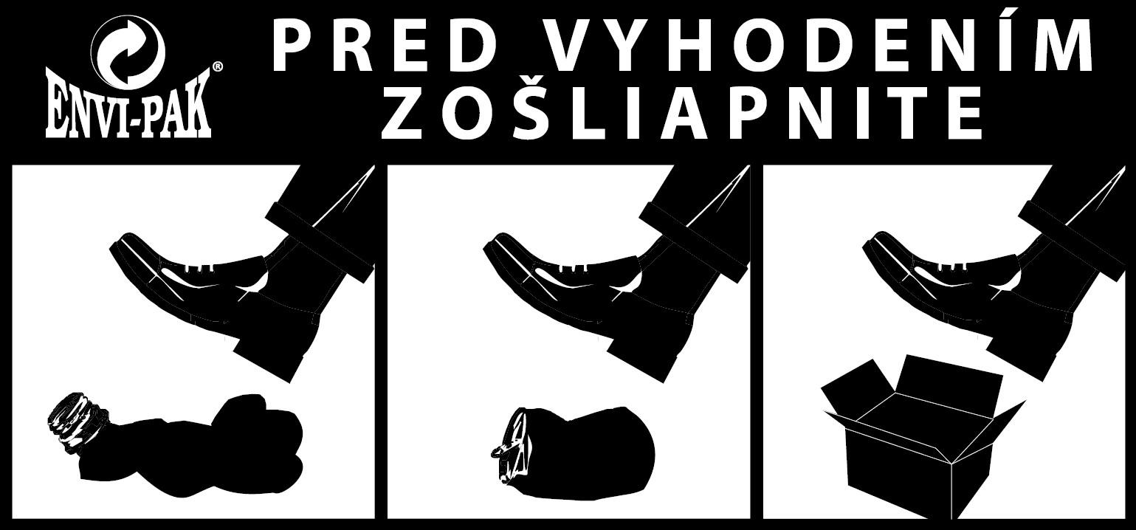
FOTO: Pred vyhodením plastových fliaš, plechoviek, škatúľ a nápojových kartónov zmenšite ich objem.
Pri kontajneroch na triedený odpad sa s tým stretávame často. Nestlačené PET fľaše, plechovky z pív, nápojové kartóny, prípadne obrovské neskladné kusy polystyrénu často zmenšia možnosti kontajnera a neraz doň – v skutočnosti iba z polovice naplneného – už viac nevpraceme.
To isté sa deje aj v prípade prineseného, doma vytriedeného, papiera a zbavovania sa napríklad škatúľ od obuvi, elektrospotrebičov, nábytku a podobne.
Ak nezačneme za susedov ich odpad upravovať, teda zo smetnej nádoby vyberať, fľaše alebo škatule zošliapavať, aby nezaberali veľa vzduchu, polystyrén lámať a podobne, neraz to skončí tak, že položíme naše poctivo vytriedené odpady vedľa kontajnera alebo ich vhodíme do nádob so zmiešaným komunálnym odpadom. Hrabať sa medzi odpadom nie je komfortné, ani hygienické.
Výsledkom je, že šomreme na neporiadok okolo odpadových nádob a upokojí nás, až keď problém „vyriešia“ zberové spoločnosti častejšími návštevami. Ale častejšie odvážanie poloprázdnych, vzduchom naplnených, kontajnerov je nielen časovo náročnejšie, ale i ekonomicky neefektívne.
Riešenie?
Fľaše zošliapnuť, škatule rozobrať, veľké časti (polystyrén) zmenšiť a až potom... šup do kontajnera!
Autor: ENVI - PAK, a.s.

